# 微专业报名申请操作流程

（学生用）

一、登录教务系统，在主控页面点击“微专业”模块，进行微专业报名申请。

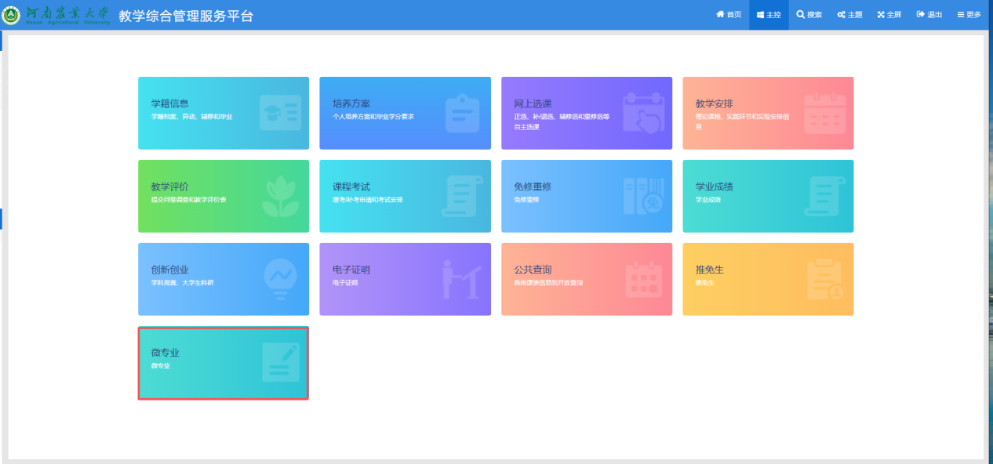

二、点击微专业，进入对应界面，点击右上角“申请”按钮即可。提交申请后，审核状态显示为待审核。

